***ДЛЯ ВАС, родители!!!***

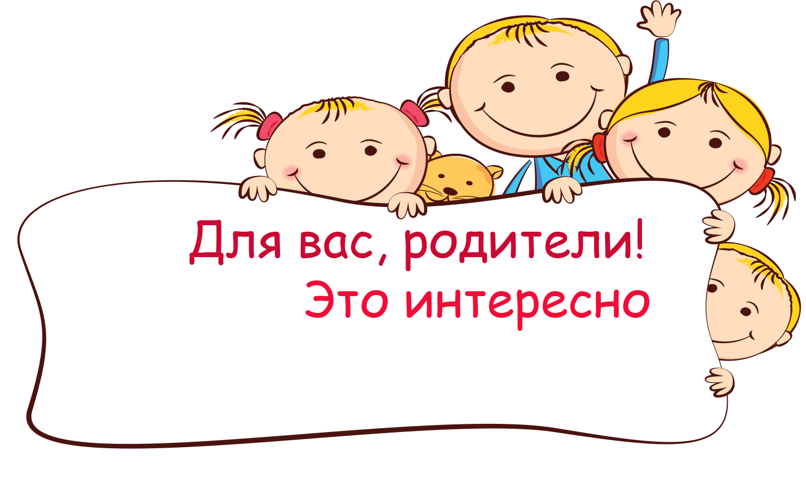

|  |  |
| --- | --- |
| ***Тема*** | ***Ссылка на сайт или файл с материалом*** |
| Презентация про витамины | <https://youtu.be/VJXopYiFflI> |
| Быть здоровым-здорово! | <https://youtu.be/k9l7IMby5gI> |
| Гигиена всем полезна | <https://youtu.be/V1-_foUvmXw> |
| Чтение сказки С.Маршак “Сказка об глупом мышонке” | <https://youtu.be/AOJwNtMSkt4> |
| «Правила поведения ребенка с электроприборами» | <https://www.youtube.com/watch?v=Hq_ybPa8Jss> |